Chuyên đề 13:KHỐI TỨ DIỆN VÀ KHỐI CHÓP

1.KIẾN THỨC TRỌNG TÂM
- Hình chóp tam giác , tứ giác,...
- Hình chóp đều: đáy đa giác đều và các cạnh bên bằng nhau. Trung đoạn của hình chóp đều là đoạn nối đỉnh với trung điểm của cạnh đáy. Hình chóp đều thì hình chiếu của đỉnh chóp là tâm của đáy.
Thể tích khối chóp:
Thể tích hình chóp cụt:
Tỉ số thể tích 2 khối chóp tam giác:
Chú ý:
1) Tứ diện hay hình chóp tam giác có 4 cách chọn đỉnh chóp.
2) Tứ diện nội tiếp hình hộp, tứ diện gần đều (có 3 cặp cạnh đối bằng nhau) nội tiếp hình hộp chữ nhật và tứ diện đều nội tiếp hình lập phương.
3) Khi tính toán các đại lượng, nếu cần thì đặt ẩn rồi tìm phương trình để hướng dẫn giải ra ẩn đó. Để tính diện tích, thể tích có khi ta tính gián tiếp bằng cách chia nhỏ các phần hoặc lấy phần lớn hơn trừ đi các phần dư hoặc dùng tỉ số.
4) Thể tích khối lăng trụ: V = B.h.
2. CÁC BÀI TOÁN

Bài toán 13. 1: Tứ diện OABC có cạnh OA, OB, OC vuông góc với nhau từng đôi một và có OA = a, OB = b, OC= c. Gọi lần lượt là góc hợp bởi các mặt phẳng (OBC), (OCA), (OAB) với (ABC).
a) Chứng minh rằng
b) Tính diện tích tam giác HAB, HBC và HCA.

Hướng dẫn giải

Gọi H là hình chiếu vuông góc của đỉnh O xuống mặt phẳng (ABC) thì H là trực tâm của tam giác ABC với 3 đường cao AA', BB', C C'.
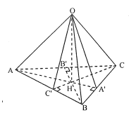
a) Ta có
nên
Tương tự
Từ hệ thức
Vậy
b) Ta có: và
nên: . Tương tự:
Bài toán 13. 2: Tứ diện OABC có OA = OB = OC = a và = = 60°, = 90°
a) Chứng minh ABC là tam giác vuông và OA BC.
b) Tìm đường vuông góc chung và tính khoảng cách giữa hai đường thẳng OA và BC. Chứng minh (ABC) vuông góc (OBC).
Hướng dẫn giải
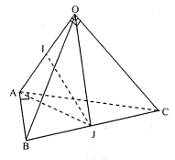
a) Vì AB = AC = 60°,
OA = OB = OC = a nên AB = AC = a.
Suy ra ABC = OBC.
Vậy tam giác ABC vuông cân tại A.
Gọi J là trung điểm cùa BC thì OJ BC, AJ BC nên OA BC.
b) Gọi I là trung điểm của OA, vì OJ = AJ nên IJOA, do đó IJ là đoạn vuông góc chung của OA và BC
.
Ta có OJ BC, AJ BC, IJ = OA nên tam giác OAJ vuông tại I. Do đó góc giữa mp(OBC) và mp(ABC) là góc OJA= 90°. Vậy mp(OBC) mp(ABC).
Bài toán 13. 3: Tính thể tích khối tứ diện ABCD có các cặp cạnh đối bằng nhau:
AB = CD = a, AC = BD = b, AD = BC = c.
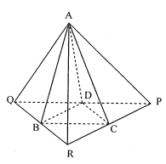
Hướng dẫn giải
Dựng tứ diện APQR sao cho B, C, D lần lượt là trung điểm các cạnh QR, RP, PQ.
Ta có
mà D là trung điểm của PQ
Chứng minh tương tự, ta cũng có AQAR, ARAP.
Ta có:
Xét các tam giác vuông APQ, AQR, ARP ta có:
Suy ra:
Vậy:
Bài toán 13. 4: Cho hình chóp tam giác đều S.ABC, có độ dài cạnh đáy bằng a.
Gọi M và N lần lượt là các trung điểm của các cạnh SB và SC. Tính theo a diện tích tam giác AMN, biết rằng mặt phẳng (AMN) vuông góc với mặt phẳng (SBC).
Hướng dẫn giải:
Gọi K là trung điểm của BC và .
Từ giả thiết suy ra , suy
Ra I là trung điểm của SK và MN.
Ta có nên hai trung tuyến tương ứng AM = AN, do đó AMN cân tại A, suy ra AI MN.
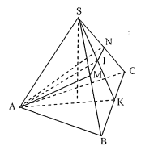
Mà (SBC) (AMN) AI (SBC) => AI SK.
Do đó cân tại A, suy ra SA = AK
Ta có nên:
Vậy: (đvđt)
Bài toán 13.5: Cho hình chóp O.ABC có các cạnh bên OA = a, OB = b, OC = c và chúng vuông góc với nhau từng đôi một:
a) Tính thể tích hình chóp O.ABC.
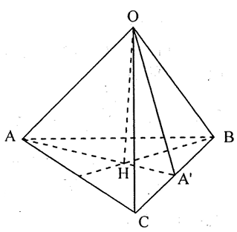
b) Tính chiều cao OH và diện tích tam giác ABC.
Hướng dẫn giải
a) Ta có AOOB và AO OC do đó OA (OBC) nên hình chóp O.ABC có thể coi là hình chóp A.OBC với đáy là OBC và đường cao là AO
Do đó: (đvtt)
b) Hạ OH (ABC) thì H là trực tâm của đáy.
Ta có:
Do đó:
Và (đvtt)
Bài toán 13. 6: Cho hình chóp S.ABC mà mỗi mặt bên là một tam giác vuông, SA = SB = SC = a. Gọi M, N, E lần lượt là trung điểm của các cạnh AB, AC, BC; D là điểm đối xứng của s qua E; I là giao điềm của đường thẳng AD với mặt phẳng (SMN)
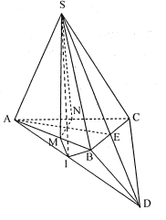
a) Chứng minh rằng AD vuông góc với SI.
b) Tính theo a thể tích của khối tứ diện MBSI.
Hướng dẫn giải
a) Ta có SA (SBC) => SA BD.
Mà BDSB BD (SAB) BD SM.
Mà SM AD (do tam giác SAB vuông cân) ⟹SM (ABD) => SM AD.
Chứng minh tương tự ta có:
SN AD => AD (SMIN) => AD SI.
b) Ta có
Hạ IHAB thì IH//BD
Do đó:
Mặt khác SM(ABD) nên
Bài toán 13. 7: Một hình chóp P.ABC có hai mặt bên (PAB) và (PAC) cùng vuông góc với đáy. Đáy ABC là một tam giác cân đỉnh A có trung tuyến AD = m, PB tạo với đáy một góc và tạo với mặt phẳng (PAD) một góc
a) Chứng minh
b) Tính thể tích của hình chóp.
Hướng dẫn giải
a) Hai mặt bên (PAB), (PAC) cùng vuông góc với đáy, nên giao tuyến PA vuông góc với đáy.
Do đó AB là hình chiếu của PB trên đáy nên .
Tam giác ABC cân đỉnh A, nên trung tuyến AD BC, mà PA BC nên BC mp(PAD). Do đó PD là hình chiếu của PB trên mp(PAD) nên
Trong tam giác vuông PBD ta có:
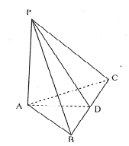
Trong tam giác vuông PAD ta có: Vậy:
b) Đặt PB = x thì PA = xsin và PD = xcos,
BD = xsin. Trong tam giác vuông PAD ta có:
hay
Thể tích hình chóp
Vậy V=
Bài toán 13. 8: Cho tứ diện ABCD và các điểm M, N, p lần lượt thuộc các cạnh BC, BD, AC sao cho BC = 4BM, AC = 3AP, BD = 2BN. Mặt phẳng (MNP) cắt AD tại Q. Tính tỉ và tỉ số thể tích hai phần của khối tứ diện ABCD được phân chia bởi mặt phẳng (MNP).
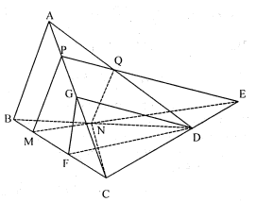
Hướng dân giải
Gọi Khi đó
Gọi F là trung điểm của BC và G là điểm trên AC sao cho DG // PQ.
Ta có FD//MN.
Suy ra
Gọi V là thể tích tứ diện ABCD, là thể tích khối đa diện ABMNQP, là thể tích khối đa diện CDNMPQ.
Khi đó
Ta có:
Vì nên
Suy ra
Do đó , suy ra
Bài toán 13. 9: Cho hình chóp S.ABC có SA = a, SB = b, SC = c, và = 30°, = 45°, = 60°. Tính thể tích hình chóp S.ABC.
Hướng dẫn giải
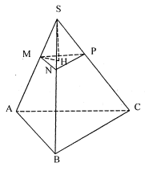
Trên ba cạnh SA, SB, SC lần lượt lấy ba điểm M, N, P sao cho SM = SN = SP Gọi H là hình chiếu của S lên (MNP) ta có: SM = SN = SP
HM = HN = HP
=> H là tâm đường tròn ngoại tiếp MNP.
Theo định lý hàm số côsin ta có:
nên
Vì MH là bán kính đường tròn ngoại tiếp MNP nên:
SH=
Ta có
Bài toán 13. 10: Cho hai tia Ax và By tạo với nhau góc , đường thẳng AB vuông góc với cả Ax và By; AB = d. Hai điểm M, N lần lượt nằm trên hai tia Ax và By, AM = m, BN = n. Tính:
a) Thể tích khối tứ diện ABMN.
b) Khoảng cách giữa hai đường thẳng chéo nhau AB và MN.
Hướng dẫn giải
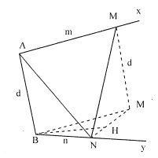
a)
b) Vẽ thì là hình chữ nhật có AB//(MN)
Khoảng cách h giữa hai đường thẳng AB và MN bằng khoảng cách từ AB tới mp(MNM') hay bằng khoảng cách từ B tới mặt phảng đó. Hạ BH NM' thì BH mp(MNM'), vậy h = BH.
Ta có nên
Bài tọán 13. 11: Trong mặt phẳng (P) cho hình vuông ABCD cạnh a có tâm là O. Trên các nửa đường thẳng Ax, Cy vuông góc với (P) và ở về cùng một phía đối với (P) ta lần lượt lấy hai điểm M, N. Đặt AM = X, CN = y.
a) Tìm điều kiện cần và đủ để tam giác OMN vuông tại O là
b) Giả sử M, N thay đổi sao cho tam giác OMN vuông tại O. Tính thể tích tứ
diện BDMN.
Hướng dẫn giải
a) Trong mp(AM, CN) hạ MP CN ta có tam giác MNP vuông tại P.
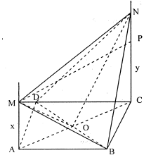
Do đó:
MN=
Điều kiện cần và đủ để tam giác OMN vuông tại O là:
b)BDAM , BD AC => BD (ACM) BD MO.
Nếu MO ON thì MO (ONB), tức MO là một đường cao của tứ diện BDMN. Do đó:
(đvtt)
Bài toán 13. 12: Cho khối lăng trụ ABC.A' B'C' và M là trung điểm của cạnh AB. Mặt phẳng (B'C'M) chia khối lăng trụ thành hai phần. Tính tỉ số thể tích hai phần đó.
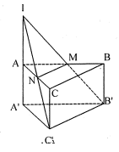
Hướng dẫn giải
Gọi I là giao điểm của đường thẳng MB' và đường thẳng AA', N là giao điểm của IC' và AC. Thiết diện của khối lăng trụ khi cắt bởi mp(B'C'M) là hình thang B'C'NM. Mặt phẳng (B'C'M) chia khối lăng trụ thành hai phần, gọi là thể tích của phần chứa cạnh AA' và là thể tích phần còn lại.
Giả sử khối lăng trụ ABC.A'B'C' có diện tích đáy là S và chiều cao AA' = h.
Ta có:
Suy ra: hay
Bài toán 13.13: Cho hình lăng trụ đứng ABC.A'B'C' có đáy ABC là tam giác vuông tại B, AB = a, AA' = 2a, A’C = 3a. Gọi M là trung điểm của đoạn A'C', I là giao điểm của AM và A'C. Tính thể tích khối tứ diện IABC và khoảng cách từ điểm A đến mặt phẳng (IBC).
Hướng dẫn giải
a) Hạ nên IH là đường cao của tứ diện IABC
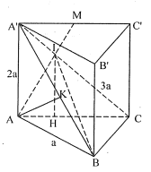
Diện tích tam giác ABC:
Thể tích khối đa diện IABC:
b) Hạ . Vì
Nên
Khoảng cách từ A đến mặt phẳng (IBC) là AK.
Bài toán 13. 14: Cho hình lăng trụ đứng ABC.A'B'C' có mặt đáy là tam giác ABC vuông tại B và AB = a, BC = 2a, AA' = 3a. Một mặt phẵng (P) đi qua A và vuông góc với CA' lần lượt cắt các đoạn thẳng CC' và BB' tại M và N.
a) Tính thể tích khối chóp C.A'AB.
b) Chứng minh rằng AN A'B và tính diện tích tam giác AMN.
Hướng dẫn giải
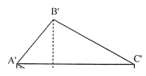
a)
b) Ta có:
(do suy ra
Mặt khác suy ra
Ta có:
Vì NB//AA’,MC//(AA’B)
Và
Vậy:
Bài toán 13.15: Cho khối lăng trụ đứng ABC.A'B'C' có diện tích đáy bằng S và AA' = h. Một mặt phẳng (P) cắt các cạnh AA', BB', CC' lần lượt tại và Biết. Với điều kiện nào của a, b, c thì thể tích hai phần của khối lăng trụ được phân chia bởi mặt phẳng (P) bằng nhau.
Hướng dẫn giải
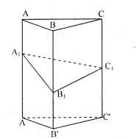
Ta có:
Điều kiện V
Bài toán 13. 16: Cho lăng trụ tam giác ABC.A'B'C có BB' = a, góc giữa BB' và mp(ABC) bằng 60°; tam giác ABC vuông tại C và BÂC - 60°. Hình chiếu vuông góc của B' lên mp(ABC) trùng với trọng tâm tam giác ABC. Tính thể tích tứ diện A'ABC.
Hướng dẫn giải
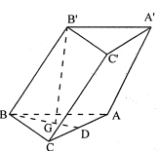
Gọi G là trọng tâm tam giác ABC và D là trung điểm AC thì B'G (ABC),
B'BG = 60° nên ,BG =
Do đó Đặt AB=x
Thì
Tam giác BCD vuông tại C nên:
Và , do đó Và
Bài toán 13.17: Cho hình chóp S.ABCD có đáy là nửa lục giác đều ABCD nội tiếp trong đường tròn đường kính AD = 2a và có cạnh SA vuông góc với mặt phẳng đáy,
SA =.
a) Tính các khoảng cách từ A và B đến mặt phẳng (SCD).
b) Tính khoảng cách giữa AD và mặt phẵng song song (SBC).
Hướng dẫn giải
a) Vì ABCD là nửa lục giác đều nội tiếp trong đường tròn
đường kính AD = 3a nên ta có: AD // BC và AB = BC = CD = a, đồng thời ACCD, ABBD, AC = BD =.
Do đó CD (SAC)
Hạ AH SC mà AH CD nên
AH (SCD) d(A, (SCD)) = AH Tam giác SAC vuông tại A:
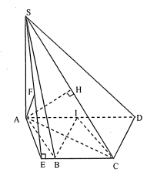
Gọi I là trung điểm của AD ta có BI // CD nên BI song song với mặt phẳng (SCD).
Từ đó suy ra d(B; (SCD)) = d(I; (SCD))
b) Ta có AD // BC nên AD // (SBC).
Hạ AEBC => SE BC => BC (SAE) => (SAE) (SBC).
Hạ AF SE thì AF (SBC). Ta có: d(AD; (SBC)) = d(A; (SBC)) = d(A; SE) = AF.
Xét tam giác vuông AEB, SAE: AE = asin60°=
Bài toán 13. 18: Cho hình chóp S.ABCD đáy là nửa lục giác đều ABCD có AB = BC = CD = a, cạnh bên SA= vuông gồc với đáy và M và I là hai điểm sao cho. Mặt phẳng (AMI) cắt SC tại N.
a) Chứng minh N là trung điểm sc, SD vuông góc với (AMI).
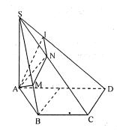
b) Chứng minh ANI = 90° ; AMI = 90°. Tính diện tích của thiết diện tạo bởi mặt phẳng (AMI) và hình chóp SABCD.
Hướng dẫn giải
Chọn hệ vecto cơ sở
Thì
a) Ta có
Vì N thuộc SC nên có số a sao cho
Vì đồng phẳng nên có số x,y sao cho
Mặt khác
=
Ta có:
Vậy
Nên do đó N là trung điểm của SC
Ta có nên :
Do đó SDAI, và
Do đó SDAM. Vậy SDmp(AMI)
Ta có
và
Tương tự
Nên
Ta có:
Nên
Bàì tòán 13. 19: Cho hình chóp S.ABCD có đáy ABCD là hình vuông cậnh bằng a, SA = và SA vuông góc với mặt phẳng đáy. Tính theo a thể tích khối tứ diện SACD vấ tính côsin của góc giữa hai đường thẳng SB, AC.
Hướng dẫn giải
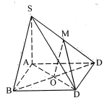
Thể tích của khối tứ diện SACD là:
Gọi M là trung điểm của SD.
Ta có OM// SB nên g(SB; AC) = g(OM, OC) Tam giác vuông SAB có:
nên OM=a.
Tương tự, SD = 2a => MD = a => CM =
Xét tam giác OMC, ta có
Bài toán 13. 20: Cho khối chóp tứ giác đều S.ABCD. Một mặt phẳng (a) đi qua A, B và trung điểm M của cạnh SC. Tính tỉ số thề tích của hai phần khối chóp bị phân chia bởi mặt phẳng đó.
Hướng dẫn giải
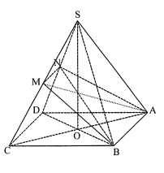
Vẽ MN // CD (N SD) thì hình thang ABMN là thiết diện của khối chóp khi cắt bởi mp(ABM). Ta có:
Vậy :
Do đó
Bài toán 13. 21: Khối chóp S.ABCD có đáy là hình bình hành. Gọi M, N, P lần lượt là trung điểm của AB, AD và SC. Chứng minh mặt phẳng (MNP)) chia khối chóp thành hai phần có thể tích bằng nhau.
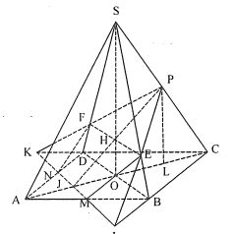
Hướng dẫn giải
Đường thẳng MN cắt CD, BC tại K, I.
Pl cắt SB tại E, PK cắt SD tại F.
Mặt phẳng (MNP) cắt hình chóp theo thiết diện MNFPE,
chia thể tích ra hai phần, gọi là thể tích phần chứa đỉnh S và là phần còn lại.
Ta có
Vì P là trung điểm SC nên:
Ta có: nên
Và nên
Vậy
Bài toán 13. 22: Cho hình lập phương ABCD.A'B'C'D' cạnh a và một điểm M trên cạnh AB, AM = x, 0 < x< a. Xét mặt phẳng (P) đi qua điểm M và chứa đường chéo A'C' của hình vuông A'B'C'D'.
a) Tình diện tích thiết diện của hình lập phương cắt bởi mặt phẵng (P).
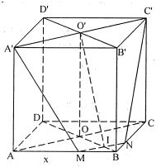
b) Mặt phẳng (P) chia hình lập phương thành hai khối đa diện, hãy tìm x để thể tích của một trong hai khối đa diện đó gấp đôi thể tích khối đa diện kia.
Hướng dẫn giải
a) Mặt phẳng (P) cắt mặt ABCD theo giao tuyến
MN // A' C'. Với N BC. Thiết diện là hình thang A'C'NM có A'M = C'N. Gọi I là trung điểm của đoạn MN và O' là tâm của hình vuông A'B'C'D' thì OI là đường cao của hình thang A'C'NM. Ta có:
Do đó:
Gọi S là diện tích của hình thiết diện ta có:
b) Mặt phẳng (P) chia hình lập phương thành hai khối đa diện, trong đó khối đa diện nhỏ là hình chóp cụt tam giác có đáy nhỏ là tam giác BMN và đáy lớn là tam giác B'A'C'. Gọi là thể tích khối chóp cụt có chiều cao h = a, gọi S là diện tích tam giác B'A C', ta có là diện tích tam giác BMN, ta có
. Từ đó:
Ta có
Bài toán 13. 23: Chứng minh rằng tổng các khoảng cách từ một điểm nằm trong một hình lăng trụ đều đến các mặt của nó không phụ thuộc vào vị trí của điểm nằm trong hình lăng trụ đó.
Hướng dẫn giải
Gọi hình lăng trụ đều đã cho là H có diện tích đáy S, cạnh đáy a và chiều cao h. Khi đó tổng các khoảng cách từ một điểm nằm trong H đến hai mặt đáy của nó luôn bằng chiều cao h của H.
Giả sử I là một điểm trong nào đó của H. Dựng qua I một mặt phẳng (P) vuông góc với cạnh bên của H ta được thiết diện thẳng là một đa giác đều bằng đa giác đáy.
Từ I ta hạ đường.
Do thiết diện thẳng vuông góc với các mặt bên, nên ,, .... lần lượt vuông góc với các mặt bên của hình lăng trụ.
Ta có
. Vậy tổng các khoảng cách từ I đến các mặt của lăng trụ bằng: không đổi.
Bài toán 13. 24: Hình chóp S.ABCD có đáy ABCD là hình bình hành. Một mặt phẳng (P) cắt SA, SB, SC, SD theo thứ tự tại K, L, M,N. Chứng minh:
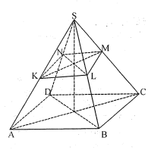
Hướng dẫn giải
Ta có
Nhân 2 vế với thì được đpcm.
Bài toán 13. 25: Khối lập phương ABCD.A'B'C'D' có cạnh bằng a. K là trung điểm của DD'. Tính khoảng cách giữa CK và A'D.
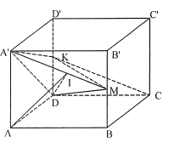
Hướng dẫn giải
Gọi M là trung điểm của BB'.
Ta có A'M // KC nên d(CK, A'D) =
d(CK, (A'MD)) = d(K, (AMD))
Đặt d(CK, A'D) = x. Ta có:
Mặt khác
Do đó . Hạ
nên
Nên
Vậy
Bài toán 13. 26: Cho hình chóp tứ giác có tất cả các cạnh bằng 1. Một mặt phẳng qua một cạnh đáy, chia hình chóp làm 2 phần tương đương. Tính chu vi thiết diện.
Hướng dẫn giải
Hình chóp S.ABCD có các cạnh bằng 1 nên hình chiếu của S lên đáy là H cách đều A, B, C, D do đó hình thoi ABCD là hình vuông nên hình chóp là hình chóp đều.
Mặt phẳng qua cạnh AB cắt hình chóp theo thiết diện là hình thang cân ABEF.
Đặt EF = X thì SE = SF = x
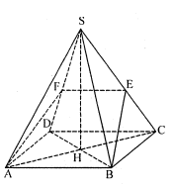
Theo giả thiết:
Mà
Nên chọn
Chu vi thiết diện: C = AB + EF + 2BE=
Bài toán 13 27: Cho điểm M nằm trong tứ diện ABCD.
Đặt
Chứng minh:
Đặt
Gọi là giao điểm của AM và (BCD). Ta có:
Mặt khác:
Nên suy ra
cùng phương Tương tự cùng phương , Do đó
Bài toán 13. 28: Chứng minh rằng một tứ diện thoả hai điều kiện: năm cạnh
có độ dài nhỏ hơn 1, còn cạnh thứ sáu có độ dài tuỳ ý thì thê tích V <
Hướng dẫn giải
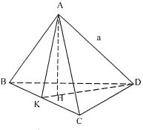
Xét tứ diện ABCD có 5 cạnh bằng 1 và cạnh còn lại
AD = a tuỳ ý.
Ta chứng minh thể tích của tứ diện này là
Thật vậy, hạ AH vuông góc với (BCD), AK vuông góc BC thì:
Ta có tứ diện thoả đề bài có thể tích nhỏ hơn => đpcm.
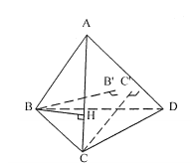
Bài toán 13. 29: Gọi V và S lần lượt là thể tích và diện tích toàn phần của một tứ diện. Chứng minh rằng
Hướng dẫn giải
Gọi tứ diện đã cho là ABCD. Gọi diện tích các mặt ABC, ACD, ADB, BCD lần lượt là:
Gọi B' là hình chiếu vuông góc của B lên mặt phẳng (ACD) và C' là hình chiếu vuông góc của C lên mặt phẳng (ABD).
Ta có:
Hạ Ta có BB' BH và AC.
Từ đó suy ra
Dấu đẳng thức chỉ xảy ra khi BÂC = CÂD = DÂB = 90°.
Lập luận tương tự ta được và . Do đó Vì đẳng thức không đồng thời xảy ra nên
Bài toán 13. 30: Cho tứ diện SABC và G là trọng tâm của tứ diện. Một mp() quay quanh AG cắt các cạnh SB, SC lần lượt tại M và N. Gọi V là thể tích tứ diện SABC, là thể tích tứ diện SAMN. Chứng minh
Hướng dẫn giải
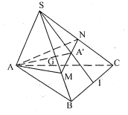
Gọi A' là trọng tâm SBC, I là trung điểm BC Ta có A,G, A' thẳng hàng, S, A', I thẳng hàng
Đặt với
Ta có:
Mặt khác:
Tương tự:
Hay
Kết hợp ta có điều kiện
Ta có :
. Xét
BBT:

x | 1/2 2/3 1
f’(x) | - 0 +
f(x) | 1/2 4/9

Vậy
Bài toán 13. 31: Cho tứ diện trực tâm ABCD có thể tích V (tứ diện có các cạnh đối đôi một vuông góc với nhau). Chứng minh rằng với mọi điểm trong tứ diện ta có bất đẳng thức sau:
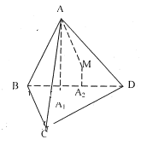
Hướng dẫn giải
Hạ vuông góc với mp(BCD)
Ta có:
Dâu băng trong xảy ra khi M thuộc đường cao của tứ diện.
Do đó
Lý luận tương tự ta có
Dấu “=” xảy ra khi M đồng thời thuộc 4 đường cao của tứ diện ABCD nên M = trực tâm H của tứ diện ABCD.
Bài toán 13. 32: Cho hình chóp cụt có chiều cao h, diện tích của thiết diện song song và cách đều 2 đáy là S. Chứng minh thể tích V thoả mãn:
Hướng dẫn giải
Gọi là diện tích 2 đáy hình chóp cụt.
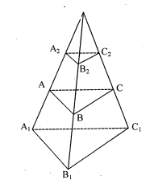
Ta chứng minh :
Gọi S là đỉnh hình chóp và k là chiều cao của hình chóp nhỏ, ta có tỉ diện tích:
Do đó
Thể tích hình chóp cụt:
=
Và
Vậy Sh
Bài toán 13. 33: Cho hình chóp S.ABCD có đáy là hình bình hành. Gọi K là trung điểm của SC. Mặt phẳng qua AK cắt SB,SD tại M, N. Đặt và V = .Chứng minh:
Hướng dẫn giải
Đặt
Ta có
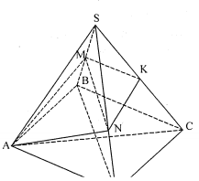
Tương tự
Mà
Do đó x+y=3xy
Vì nên
Ta có
Xét hàm số với
Ta có
BBT:
x | 1/2 2/3 1
f’ | | - 0 + |
f | 3/8 1/3 3/8

Vậy
Bài toán 13. 34: Cho góc vuông xÔy. Trên các tia Ox và Oy, lần lượt lấy hai điểm M và N sao cho MN = a, với a là một độ dài cho trước.
a) Tìm tập hợp trung điểm I của đoạn MN.
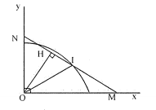
b) Trên đường thẳng vuông góc với mặt phẳng (Oxy) tại O, lấy một điểm A cố định. Hãy xác định vị trí của M và N sao cho diện tích tam giác AMN đạt giá trị lớn nhất.
Hướng dẫn giải
a)) và I thuộc góc vuông xÔy nên: Tập hợp các điểm I là phần của đường tròn tâm O bán kính nằm trong góc xÔy.
b) Dựng AH MN thì theo định lí ba đường vuông góc OH MN
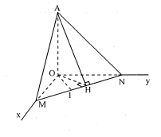
Ta có:
Diện tích tam giác AMN lớn nhất khi và chỉ khi AH lớn nhất. Điều này xảy ra khi và chỉ khi OH lớn nhất.
Trong tam giác vuông OHI ta luôn luôn có:
Giá trị lớn nhất của OH là giá trị này đạt được khi và chỉ khi H trùng với I, khi đó OMN là tam giác vuông cân.
Vậy diện tích lớn nhất khi: OM = ON =
Bài toán 13. 35: Cho tứ diện ABCD trong đó góc giữa hai đường thẳng AB và CD bằng . Gọi M là điểm bất kỳ thuộc cạnh AC, đặt AM = x (0 < x < AC).
Xét mặt phẳng (P) đi qua điểm M và song song với AB, CD. Xác định vị trí điểm M để diện tích thiết diện của hình tứ diện ABCD khi cắt bởi mp(P) ,đạt giá trị lớn nhất.
Hướng dẫn giải
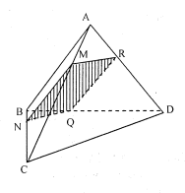
Thiết diện là hình bình hành MNQR.
= NM.NQ.sinMNQ. Do MN // AB, NQ H CD nên góc giữa MN và NQ bằng góc giữa AB và CD nê.n sinMNQ = sin.
Ta có
NQ=MR,
Nên
Từ đó
Vậy khi M là trung điểm của AC thì diện tích lớn nhất
Bài toán 13. 36: Cho hình chóp S.ABC đáy là tam giác đều cạnh a. Hình chiếu của S lên mặt đáy trùng với tâm O của đường tròn ngoại tiếp đáy, SO = h.
Một lăng trụ tam giác đều có đáy dưới nằm trên đáy hình chóp, ba đỉnh của đáy nằm trên ba cạnh bên hình chóp.
a) Tính cạnh đáy làng trụ khi mặt bên là hình vuông.
b) Tính thể tích iớn nhất của lăng trụ khi a, h không đổi
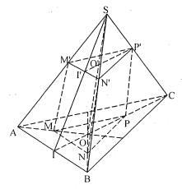
Hướng dẫn giải
a) Gọi MNP.M'N'P' là lăng trụ, x là chiều dài cạnh đáy.I trung điểm của:
Ta có
Khi lăng trụ có mặt bên là hình vuông ta có:
b) Thể tích lăng trụ:
Áp dụng bất đẳng thức BCS:
Vậy khi
Bài toán 13. 37: Cho tam giác ABC, AB = AC. Một điểm M thay đỗi trên đường thẳng vuông góc với mặt phẳng (ABC) tại A.
a) Tìm quỹ tích trọng tâm G và trực tâm H của tam giác MBC.
b) Gọi O là trực tâm của tam giác ABC, hãy xác định vị trí của M để thể tích tứ diện OHBC đạt giá trị lớn nhất.
Hướng dẫn giải
a) Gọi D là trung điểm của BC.
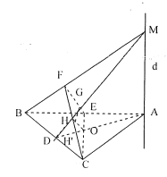
Ta có: MB = MC. Do đó MD BC và trọng tâm G của tam giác MBC nằm trên MD thoả mãn hệ thức
. Vậy G là ảnh của M trong phép vị tự tâm D. Vậy quỹ tích các trọng tâm G của tam giác MBC là đường thẳng d' vuông góc với mặt phẳng (ABC) tại trọng tâm G' của tam giác ABC.
Hạ CD AB, CFMB ta có H = DM CF là trực tâm của tam giác MBC, O = DA CE là trực tâm của tam giác ABC. Do CE AB và CE MA nên CE (MAB). Vì CF MB nên EF MB. Do đó MB (CEF), ta suy ra MB OH.
Chứng minh tương tự ta có MC OH. Từ đó ta suy ra OH (MBC) và DHO = 90°. Vậy quỹ tích trực tâm H của tam giác MBC là đường tròn đường kính DO nằm trong mặt phẳng (D, d).
b) Gọi HH' là chiều cao của tứ diện OHBC, ta có H' thuộc DO.
Hình chóp này có đáy OBC cố định nên lớn nhất khi và chỉ khi HH' lớn nhất. Điểm H chạy trên đường tròn đường kính OD nên HH' lớn nhất khi HH' = DO nghĩa là DHH' là tam giác vuông cân tại H', suy ra tam giác DMA lúc đó vuông cân tại A.
Vậy tử diện OHBC có thể tích đạt giá trị lớn nhất, cần chọn M trên d (về hai phía của A) sao cho AM = AD.
Bài toán 13. 38: Cho ba tia Ox, Oy, Oz vuông góc với nhau từng đôi một tạo tam diện Oxyz. Điểm M cố định năm trong góc tam diện. Một mặt phẳng qua M cắt Ox, Oy, Oz lần lượt tại A, B, C. Gọi khoảng cách từ M đến các mặt phẳng (OBC), (OCA), (OAB) lần lượt là a, b, c. Tính OA, OB, OC theo a, b, c để tứ diện OABC có thể tích nhỏ nhất.
Hướng dẫn giải:
Ta có:
Nên
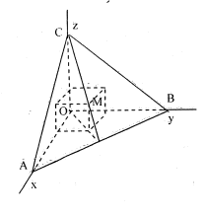
Do đó: 1=
Ta có: . Điểm M cố định tức là các số a,b,c không đổi.
Do đó V nhỏ OA.OB.OC nhỏ nhất. Áp dụng bất đẳng thức BC.
OA.OB.OC nhỏ nhất
Vậy: V nhỏ nhất OA = 3a, OB = 3b, OC = 3c.
Bài toán 13. 39: Cho tứ diện ABCD có thể tích V. Một mặt phẵng đi qua trọng tâm M của tứ diện cắt DA, DB, DC tại A', B', C' . Tìm giá trị nhỏ nhất của:
T =
Hướng dẫn giải
Gọi
là trọng tâm nên
Do A', B', C' ,M đồng phẳng nên 4=
` =
Do đó T=
Vậy minT= khi
Bài toán 13. 40: Cho khối chóp tứ giác đều S.ABCD mà khoảng cách từ đỉnh A đến mp(SBC) bằng 2a. Với giá trị nào của góc giữa mặt bên và mặt đáy của khối chóp thì thể tích của khối chóp nhỏ nhất.
Hướng dẫn giải
Hạ SO (ABCD) thì O là tâm hình vuông ABCD. Gọi EH là đường trung bình của hình vuông ABCD.
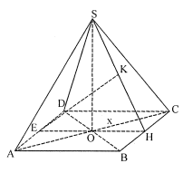
Vì A D / / BC => A D // (SBC) => d(A, (SBC)) =
d(E, (SBC)).Hạ EK SH, ta có: EK (SBC) => EK = d(A, (SBC)) = 2a.
Ta có BCSH, SBOH => SHO là góc giữa mặt bên (SBC) và mặt phẳng đáy.
Đặt SHO = x. Khi đó:
Vậy
Do đó V S.ABCD nhỏ nhất <=> đạt giá trị lớn nhất.
Ta có:
=
BBT:

x | 0
y’ | + 0 -
y

Vậy đạt giá trị lớn nhất khi
Bài toán 13. 41: Trên cạnh AD của hình vuông ABCD có độ dài cạnh là a, lấy điểm M sao cho: AM = x(0 < x < a). Trên nửa đường thẳng Az vuông góc với mặt phẳng chứa hình vuông tại điểm A, lấy điểm S sao cho SA = y (y > 0).
a) Chứng minh rằng (SAB) (SBC) và tính khoảng cách từ điểm M đến mp(SAC).Tính thể tích khối chóp S.ABCM theo a, y và x.
b) Biết rằng. Tìm giá trị lớn nhất của thể tích khối chóp S.ABCM.
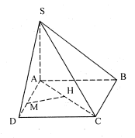
Hướng dẫn giải.
a) Ta có BC AB, SA nên BC (SAB).
Do đó (SAB) (SBC).
Vì (SAC) (ABCD) theo giao tuyến AC nên hạ MH AC thì MH (SAC).
Vậy MH là khoảng cách từ M tới mặt phẳng (SAC).
Trong tam giác vuông AMH có:
Hình chóp S.ABCM có đường cao SA=y và có đáy là hình thang vuông nên diện tích đáy là
Thể tích khối chóp S.ABCM là:
b) Theo giả thiết: nên
Đặt với , ta có
BTT:

x | 0 a
f’ | + 0 -
f

Vậy f(x) đạt giá trị lớn nhất tại x=,khi đó thể tích của khối chóp S.ABCD đạt giá trị lớn nhất:
Bài toán 13. 42: Cho hình chóp S.ABCD có bảy cạnh bằng 1 và cạnh bên SC = x. Định x để thể tích khối chóp là lớn nhất.
Hướng dẫn giải
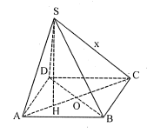
Đáy ABCD có 4 cạnh bằng 1 nên là 1 hình thoi =>ACBC.
Ba tam giác ABD, CBD, BSD có chung cạnh BD, các cạnh còn lại bằng nhau và bằng 1 nên bằng nhau, các trung tuyến AO.SO và CO bằng nhau.
Suy ra tam giác ASC vuông tại S ta được
AC =
Gọi H là hình chiếu đỉnh S trên đáy (ABCD).
Do SA = SB = SD = 1 nên HA = HB = HD => H là tâm đường tròn ngoại tiếp tam giác ABD => H AC => SH là đường cao của tam giác vuông ASC.
Ta có SH.AC = SA.SC => SH =
Điều kiện
Ta có
Vậy
Ta có thể dùng đạo hàm hay bất đẵng thức Côsi:
Dấu “=” khi
Bài toán 13. 43: Cho điểm M trong tứ diện ABCD. Các đường thẳng MA, MB, MC, MD cắt mặt đối diện tại A', B',C' D' tương ứng. Tìm GTNN của
Hướng dẫn giải
Gọi H, I lần lượt là hình chiếu của A, M lên mặt phẳng (BCD). Ta có H, I, A' thẳng hàng. Gọi lần lượt là thể tích của tứ diện ABCD và 4 hình chóp đỉnh M với
các đáy là các tam giác BCD, ACD, ABD, ABC. Ta có:
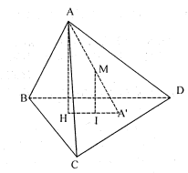
Tương tự
Vậy minT = 12⟺M là trọng tâm tứ diện ABCD.
3. BÀI LUYỆN TẬP
Bài tập 13. 1: Tam giác ABC có BC = 2a và đường cao AD = a.
Trên đường thẳng vuông góc với (ABC) tại A, lất điểm S sao cho
. Gọi E và F lần lượt là trung điểm của SB và SC.
a) Gọi H là hình chiếu của A trên È. Chứng minh AH nằm trên (SAD). Hãy cho biết
vị trí của điểm H đối với hai điểm S và D.
b) Tính diện tích của tam giác AEF.
Hướng dẫn
a) Chứng minh BC vuông góc với (SAD)
Kết quả H là trung điểm của SD.
b) Kết quả
Bài 13. 2: Cho hình chóp S.ABCD có đáy là hình vuông cạnh a và
Xác định x để hai mặt phẳng (SBC) và (SDC) tạo với nhau góc 60º.
Hướng dẫn
Gọi tâm O là tâm hình vuông ABCD, hạ OH vuông góc với SC.
Kết quả x = a.
Bài 13. 3: Cho tứ diện đều ABCD có cạnh bằng a. Tính khoảng cách giữa các cặp cạnh đối
diện và thể tích của hình tứ diện đều đó.
Hướng dẫn
Khoảng cách giữa các cặp cạnh đối diện của tứ diện đều là độ dài đoạn nối 2 trung điểm. Kết quả và .
Bài 13. 4: Cho khối tứ diện ABCD có thể tích V. Tính thể tích khối đa diện có 6 đỉnh là 6
trung điểm của 6 cạnh của tứ diện ABCD.
Hướng dẫn
So sánh thể tích. Kết quả V.
Bài 13. 5: Trong mặt phẳng (P) cho tam giác ABC vuông tại A, AB = c, AB = b
Trên đường thẳng vuông góc với mặt phẳng (P) tại A, lấy điểm S sao cho SA = h
(h > 0). M là một điểm di động trên cạnh SB. Gọi I,J lần lượt là các trung điểm của BC và AB.
a) Tính độ dài đoạn vuông góc chung của hai đường thẳng SI và AB.
b) Tính tỉ số giữa thể tích các hình chóp BMIJ và BSCA khi độ dài đoạn vuông góc chung của hai đường AC và MJ đạt giá trị lớn nhất.
Hướng dẫn
a) Dùng AC song song với (SIJ). Kết quả
b) Kết quả
Bài 13. 6: Cho hình chóp tứ giác đều S.ABCD. Biết trung đoạn bằng d và góc giữa cạnh bên và đáy bằng φ, tính thể tích của khối chóp.
Hướng dẫn
Tính cạnh đáy a bằng cách lập phương trình.
Kết quả
Bài 13. 7 : Cho lăng trụ ABC.A’B’C’. Hãy tính thể tích tứ diện ACA’B’ biết tam giác ABC là tam giác đều cạnh bằng a, AA’ = b và AA’ tạo với mặt phẳng (ABC) một góc 60º.
Hướng dẫn
Xác định hình chiếu của A’ lên mp(ABC). Kết quả
Bài 13. 8 : Cho hình chóp tam giác SABC có , các cạnh còn lại đều bằng 1. Tính thể tích hình chóp theo x,y. Với x, y nào thì thể tích hình chóp lớn nhất?
Hướng dẫn
Gọi M trung điểm BC thì thể tích hình chóp chia đôi bằng nhau bởi mp(SAM).
Kết quả , thể tích hình chóp lớn nhất khi
Bài 13. 9 : Cho hình chóp S.ABC có đáy ABC là tam giác vuông cân tại đỉnh B, và SA vuông góc với mặt phẳng đáy. Mặt phẳng qua A vuông góc với SC cắt SB, SC lần lượt tại H, K. Tính theo a thể tích khối tứ diện SAHK.
Hướng dẫn
Dùng tỉ số thể tích. Kết quả
Bài 13. 10: Cho tứ diện ABCD có , và . Tính thể tích tứ diện ABCD và tính khoảng cách giữa hai đường thẳng AC và BD.
Hướng dẫn
Xác định dạng tam giác BCD suy ra hình chiếu lên (BCD).
Kết quả và

